ORGANOLOGIA MOTOARELOR CU ARDERE INTERNA CU PISTON, A TURBINELOR CU GAZE SI A COMPRESOARELOR

Organologia motoarelor cu ardere interna cu piston
Un motor cu ardere interna reprezinta o masina complexa alcatuita dintr-un sistem de mecanisme, organe de masini si sisteme auxiliare, menite a transforma energia de reactie chimica a combustibilului in lucru mecanic.
În cadrul lucrarii, partile principale ale unui motor cu ardere interna cu piston se vor ilustra pe un motor Diesel de tipul SAVIEM 797-05, (fig.22.1), a carui caracteristici principale sunt:
1.Tipul motorului : 4 timpi in linie, racire cu apa;
2. Numarul cilindrilor : 6 in linie;
3. Alezajul : 192 mm;
4. Cursa pistonului : 112 mm;
5. Cilindreea : 5488 cm³;
6. Raportul de compresie : 18 : 1 ;
7. Puterea nominala : 135 CP (99,2 kW) la 3000 rot/min;
8. Momentul motor : 370 N.m la 1700 rot/min;
9. Consum specific minim de combustibil : 168 g/kWh
10. Masa motorului : 455 kg
11. Ordinea de aprindere : 1-5-3-6-2-4.
Un motor cu ardere interna este o masina complexa alcatuita dintr-un sistem elementar numit mecanism motor, un ansamblu de sisteme auxiliare si aparate de masura si control al functionarii.
Partile componente ale unui motor cu ardere interna cu piston sunt:
Mecanismul motor este alcatuit din doua parti si anume:
- partea mobila numita mecanismul biela-manivela care cuprinde trei organe principale: 1 - pistonul, 2 –biela, 3 - arborele motor sau arborele cotit;
- partea fixa care cuprinde carterul superior în care se gasesc cilindrii 4, chiulasa 5 si carterul inferior sau baia de ulei 6 (fig.22.1).
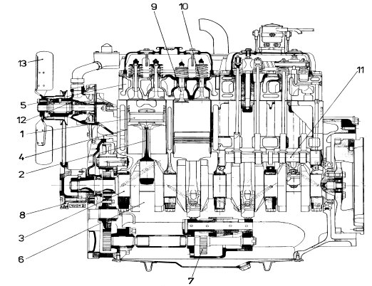
Fig. 22.1 Sectiune printr-un motor:
1- piston, 2 - biela, 3 - arbore cotit, 4 - clindri,
5 - chiulasa, 6 - carter inferior, 7 - pompa de ulei, 8 - sistem de distributie,
9 ,10 – supape de admisie, refulare, 11- arbore cu came.
Ansamblul de sisteme auxiliare se compune din:
- sistemul de distributie a gazelor, care cuprinde ansamblul tuturor organelor care permit umplerea periodica a cilindrului cu gaze proaspete si evacuarea periodica a gazelor de ardere din cilindrii motorului in atmosfera. Sistemul de distributie este alcatuit din trei parti: conductele de gaze (colectoarele) care transporta si distribuie fluidul proaspat intre cilindri; colectoarele care colecteaza si transporta gazele de ardere in atmosfera; mecanismul care comanda deschiderea si inchiderea periodica a orificiilor de admisiune si evacuare a cilindrilor; amortizorul sau amortizoarele de zgomot.
Sistemul de alimentare cu combustibil a unui MAC se compune din doua parti: sistemul de inalta presiune sau sistemul de injectie, prin care combustibilul circula la presiuni de sute de bari; sistemul de joasa presiune prin care combustibilul circula la presiuni de cateva atmosfere.
Sistemul de injectie este alcatuit din pompa de injectie antrenata de la arborele cotit al motorului prin intermediul sistemului de distributie alcatuit din pinioane cu roti dintate sau curele de distributie, injectoarele si conducte de legatura, numite conducte de inalta presiune .
Sistemul de joasa presiune este alcatuit din pompa de alimentare, filtrele de combustibil, de obicei doua legate in serie, si conducte de joasa presiune. Presiunea de injectie pentru un motor de tipul SAVIEM 797-05 este 190 ± 8 at.
La MAS sistemul de alimentare cuprinde carburatorul în care are loc formarea amestecului carburant (combustibil si aer) care este introdus în galeria de admisie.
- sistemul de ungere, cu circulatie fortata sub presiune este format din: pompa de ulei 7 (fig.22.1) cu roti dintate cu angrenare interioara, care este actionata de arborele cotit, filtrul de ulei , supapa de descarcare. Presiunea uleiului este:
• la mers in gol (500 rot/min) 0,8 - 1,4 bar
• turatia maxima (3000 rot/min) 3 - 4 bar.
- sistemul de racire este cu lichid de racire (apa sau antigel) cu circulatie fortata in circuit inchis si reglarea temperaturii prin termostat si jaluzele. Este format din: pompa de apa 12 (fig.22.1), de tip centrifugal, actionata prin curea trapezoidala de la fulia arborelui cotit, ventilatorul 13, cu sase palete, montat pe butucul arborelui cotit, radiatorul de apa, montat in fata motorului.
Temperatura de lucru a lichidului de racire: 80 - 90ºC.
- sistemul de pornire - format din electromotor (demaror) si bateria de acumulatoare.
Aparatura de control este alcatuita din termometre, manometre, turometru, etc.

Organologia turbinelor cu gaze
În instalatiile de turbine cu gaze are loc transformarea energiei chimice a combustibililor in energie termica, in camera de ardere, unde combustibilul este injectat in aerul provenit de la compresor, pentru ca apoi in turbina cu gaze energia potentiala a gazelor de ardere sa se transforme in energie cinetica si aceasta, in energie mecanica, servind la rotirea arborelui turbinei.
Lipsa generatorului de abur si a condensatorului, cu toate instalatiile aferente lor, posibilitatea pornirii rapide si a realizarii relativ simple a unor instalatii mobile, constituie avantajele instalatiilor de turbine cu gaze fata de cele cu abur. Fata de motoarele cu ardere interna, instalatiile de turbine cu gaze au avantaje datorate caracteristicilor functionale ale motoarelor rotative, precum si posibilitati de utilizare a unor combustibili ieftini si de realizare a unor instalatii cu puteri unitare ridicate.
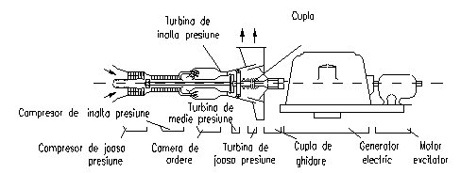
Fig. 22.2 Schema functionala a unei instalatii de turbine cu gaze.
Ca dezavantaje se pot aminti: puterea unitara mai mica, siguranta in functionare mai redusa, consum mare de materiale aliate, necesar camerelor de ardere etc.
Partile principale ale unei instalatii de turbina cu gaze sunt: compresorul, turbina cu gaze, camera de ardere, recuperatoarele de caldura (fig. 22.2).

Organologia unui motor cu reactie
Principalul domeniu de utilizare a motoarelor cu reactie este aviatia, unde a devenit tipul de motor predominant.
Motoarele cu reactie difera de motoarele cu piston si elice prin principiul de producere a fortei de tractiune.
Motorul cu piston, instalat pe un avion, actioneaza elicea prin intermediul careia se produce o forta care se consuma pentru a deplasa inapoi si lateral in sens contrar deplasarii avionului, o mare masa de aer antrenata de paletele elicei. Avionul inainteaza datorita fortei de reactiune a masei de aer deplasata de elice.
Forta de reactiune care asigura inaintarea avionului nu se aplica direct asupra motorului, ci prin intermediul propulsorului (elicei). La motoarele cu reactie, masele de gaze sunt deplasate chiar de catre motor, deci forta de reactiune se aplica direct asupra motorului.
Spre deosebire de motoarele cu piston si elice, la care forta de reactiune, deci forta de tractiune, scade odata cu cresterea vitezei de zbor, la motoarele cu reactie forta de tractiune nu scade cu cresterea vitezei de zbor.
Aceasta particularitate a motoarelor cu reactie, precum si constructia lor mai simpla, greutatea si gabaritele mai reduse, in comparatie cu motorul cu piston, fac ca ele sa fie indicate pentru conditii de zbor de mare viteza.
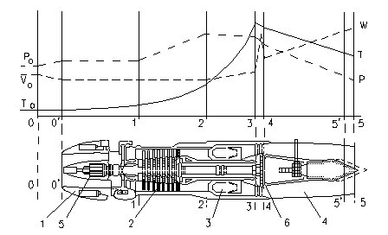
Fig. 22.3 Schema unui turboreactor:
1- difuzor, 2- compresor axial, 3- camera de ardere, 4 – con de evacuare, 5 – efuzor, 6 – turbina cu gaze.
Cel mai raspandit tip de motor cu reactie in aviatie este turboreactorul. În figura 22.3 este prezentata schema unui turboreactor tip RD - 10 cu compresor axial.
Principalele elemente ale unui turboreactor sunt: difuzorul, compresorul, camera de ardere, turbina cu gaze si efuzorul reactiv.

Organologia unui compresor
Compresoarele sunt masini consumatoare de lucru mecanic cu ajutorul carora se ridica presiunea gazelor.
Dupa principiul de functionare, compresoarele se pot clasifica in doua mari grupe si anume:
- compresoare volumetrice;
- compresoare dinamice.
Compresoarele volumice sunt acelea la care ridicarea presiunii gazului se face prin inchiderea lui intr-un anumit volum, micsorarea acestui volum pana la ridicarea corespunzatoare a presiunii si evacuarea gazului la aceasta presiune.
Din aceasta grupa fac parte compresoarele cu piston, care dispun de un cilindru, in care se deplaseaza liniar si alternativ un piston si compresoarele volumice rotative, care, de asemenea, dispun de un cilindru in care se gaseste un "piston" cu miscare rotativa. Aceste compresoare sunt utilizate pentru realizarea de presiuni inalte si foarte inalte (1000 bar), la debite de gaz relativ mici (450 cm³/min.).
Compresoarele dinamice sunt acelea la care ridicarea presiunii se face transferând gazului energia cinetica, prin intermediul unui rotor paletat, dupa care urmeaza transformarea acesteia in energie potentiala de presiune, procesul avand loc in mod continuu.
Din aceasta grupa fac parte compresoarele centrifugale si compresoarele axiale.
La compresoarele centrifugale transformarea energiei se face prin intermediul unor forte centrifugale, ce se exercita asupra moleculelor de gaz, aduse intr-o miscare de rotatie cu ajutorul rotorului paletat. În functie de raportul dintre presiunea de refulare p_{r} si presiunea de aspiratie p_{a} se numesc:
- turbocompresoare daca
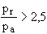
- turbosuflante daca
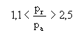
- ventilatoare daca
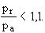
La compresoarele axiale transformarea energiei se face prin intermediul unor forte gazodinamice ce actioneaza asupra moleculelor de gaz, forte determinate de asemenea, cu ajutorul unui rotor paletat. Sunt utilizate pentru presiuni de 5 ... 6 bar si debite ce pot depasi 10.000 m³/min.
În cadrul lucrarii se va arata organologia unui compresor cu piston.
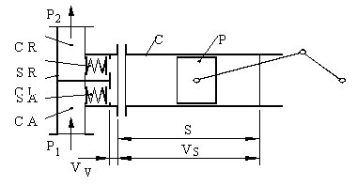
Fig. 22.4 Schema de principiu a unui compresor
Un compresor cu piston se compune, in principiu, din urmatoarele elemente(fig.22.4): cilindru C, pistonul P si chiulasa CL, in care sunt montate doua supape. Una dintre supape permite intrarea (aspiratia) gazului in cilindru, numita supapa de aspiratie SA, a doua, supapa de refulare SR prin care, dupa comprimare se evacueaza (refuleaza) gazul din cilindru.
Compresorul cuprinde si camera de aspiratie CA si camera de refulare CR.

